ПРОТОКОЛ № 24
Внеочередного общего собрания Некоммерческого партнерства
«Саморегулируемая организация «Союз строителей Московской области
«Мособлстройкомплекс»

«23» декабря 2011 года

Место проведения: г. Москва, Ярославское шоссе, дом 26 (здание Московского Государственного Строительного Университета, актовый зал)

Для участия в Общем собрании зарегистрировались и получили карточки для голосования 368 член некоммерческого партнерства «Саморегулируемая организация «Союз строителей Московской области «Мособлстройкомплекс» (далее –Партнерство) согласно приложения № 1

На Общем собрании присутствовали без права голосования:
Матюнина Инна Александровна – Генеральный директор некоммерческого партнерства
«Саморегулируемая организация «Союз строителей Московской области «Мособлстройкомплекс»;
Кузнецова Татьяна Викторовна – Заместитель Генерального директора некоммерческого партнерства «Саморегулируемая организация «Союз строителей Московской области «Мособлстройкомплекс»;
Левкович Борис Хаимович - Заместитель Генерального директора некоммерческого партнерства «Саморегулируемая организация «Союз строителей Московской области «Мособлстройкомплекс»;
Волкова Наталия Васильевна- Главный бухгалтер некоммерческого партнерства «Саморегулируемая организация «Союз строителей Московской области
«Мособлстройкомплекс»;

ОТКРЫТИЕ ОБЩЕГО СОБРАНИЯ:.
СЛУШАЛИ: Генерального директора НП «СРО «Мособлстройкомплекс» - Матюнину Инну Александровну, которая сообщила, что из 687 членов Партнерства в Общем собрании принимают участие 393 член Партнерства. Общее собрание правомочно, т.к. в нем принимает участие более половины членов Партнерства. Общее собрание считается открытым.

О ПОВЕСТКЕ ДНЯ ОБЩЕГО СОБРАНИЯ.
СЛУШАЛИ: Генерального директора НП «СРО «Мособлстройкомплекс» - Матюнину Инну Александровну, которая огласила Повестку дня из 3-ех вопросов. РЕШИЛИ: утвердить повестку дня Общего собрания из 3-ех вопросов.

ПОВЕСТКА ДНЯ
Общего собрания членов Некоммерческого партнерства «Саморегулируемая организация «Союз строителей Московской области «Мособлстройкомплекс»
- О выборах секретаря и председателя Общего собрания некоммерческого партнерства «Саморегулируемая организация «Союз строителей Московской области «Мособлстройкомплекс»;
- Реализация Постановления Правительства Российской Федерации № 207 от 24 марта 2011 года «О минимально необходимых требованиях к выдаче саморегулируемыми организациями свидетельств о допуске к работам на особо опасных и технически сложных объектах капитального строительства, оказывающим влияние на безопасность указанных объектов»:
- Утверждение требований Некоммерческого партнерства «Саморегулируемая организация «Союз строителей Московской области «Мособлстройкомплекс» к выдаче Свидетельств о допуске к работам по строительству реконструкции и капитальному ремонту объектов капитального строительства, которые оказывают влияние на безопасность особо опасных и технически сложных объектов (кроме объектов использования атомной энергии);

Голосовали: «за» 393 голоса, «против» - 0 голосов, «воздержался 0 голосов. Решение принято единогласно.

ПО ПЕРВОМУ ВОПРОСУ ПОВЕСТКИ ДНЯ: О выборах секретаря и председателя Общего собрания некоммерческого партнерства «Саморегулируемая организация «Союз строителей Московской области «Мособлстройкомплекс».
СЛУШАЛИ: Матюнину Инну Александровну, которая предложила для ведения общего собрания членов Партнерства избрать председательствующим Кривошеина Сергей Викторовича – Председатель совета директоров ООО «Мособлстройкомплекс» и секретарем собрания Останина Александра Юрьевича – Генеральный директор ООО «СБ Базис»
Иных предложений не поступило.
РЕШИЛИ: Избрать председательствующим Кривошеина Сергей Викторовича – Председатель совета директоров ООО «Мособлстройкомплекс» и секретарем собрания Останина Александра Юрьевича – Генеральный директор ООО «СБ Базис» Голосовали: «за» -393 голос, «против» - 0 голосов , «воздержался» - 0 голосов. Решение принято единогласно.

ПО ВТОРОМУ ВОПРОСУ ПОВЕСТКИ ДНЯ: Реализация Постановления
Правительства Российской Федерации № 207 от 24 марта 2011 года «О минимально необходимых требованиях к выдаче саморегулируемыми организациями свидетельств о допуске к работам на особо опасных и технически сложных объектах капитального строительства, оказывающим влияние на безопасность указанных объектов»

СЛУШАЛИ: Матюнину Инну Александровну, которая доложила присутствующим о вступлении в силу Постановления Правительства Российской Федерации № 207 от 24 марта 2011 года «О минимально необходимых требованиях к выдаче саморегулируемыми организациями свидетельств о допуске к работам на особо опасных и технически сложных объектах капитального строительства, оказывающим влияние на безопасность указанных объектов» в части утверждения требований Некоммерческого партнерства «Саморегулируемая организация «Союз строителей Московской области
«Мособлстройкомплекс» к выдаче Свидетельств о допуске к работам по строительству реконструкции и капитальному ремонту объектов капитального строительства, которые оказывают влияние на безопасность особо опасных и технически сложных объектов (кроме объектов использования атомной энергии) и о необходимости устранить замечания по ранее утвержденным Требованиям, поступивших от Ростехнадзора РФ.

РЕШИЛИ: Реализовать Постановление Правительства Российской Федерации № 207 от 24 марта 2011 года «О минимально необходимых требованиях к выдаче саморегулируемыми организациями свидетельств о допуске к работам на особо опасных и технически сложных объектах капитального строительства, оказывающим влияние на безопасность указанных объектов» в части утверждения требований Некоммерческого партнерства «Саморегулируемая организация «Союз строителей Московской области «Мособлстройкомплекс» к выдаче Свидетельств о допуске к работам по строительству реконструкции и капитальному ремонту объектов капитального строительства, которые оказывают влияние на безопасность особо опасных и технически сложных объектов (кроме объектов использования атомной энергии) и устранить замечания Ростехнадзора РФ.
Голосовали: «за» 393 голос, «против» - 0 голосов , «воздержался» - 0 голосов. Решение принято единогласно.

ПО ТРЕТЬЕМУ ВОПРОСУ ПОВЕСТКИ ДНЯ: Утверждение требований
Некоммерческого партнерства «Саморегулируемая организация «Союз строителей Московской области «Мособлстройкомплекс» к выдаче Свидетельств о допуске к работам по строительству реконструкции и капитальному ремонту объектов капитального строительства, которые оказывают влияние на безопасность особо опасных и технически сложных объектов (кроме объектов использования атомной энергии).

СЛУШАЛИ: Кузнецову Татьяну Викторовну, которая доложила о необходимости утверждения требований Некоммерческого партнерства «Саморегулируемая организация «Союз строителей Московской области «Мособлстройкомплекс» к выдаче Свидетельств о допуске к работам по строительству реконструкции и капитальному ремонту объектов капитального строительства, которые оказывают влияние на безопасность особо опасных и технически сложных объектов (кроме объектов использования атомной энергии) в новой редакции.
РЕШИЛИ:
- Утвердить требования Некоммерческого партнерства «Саморегулируемая организация «Союз строителей Московской области «Мособлстройкомплекс» к выдаче Свидетельств о допуске к работам по строительству реконструкции и капитальному ремонту объектов капитального строительства, которые оказывают влияние на безопасность особо опасных и технически сложных объектов (кроме объектов использования атомной энергии)
(Приложение № 2)
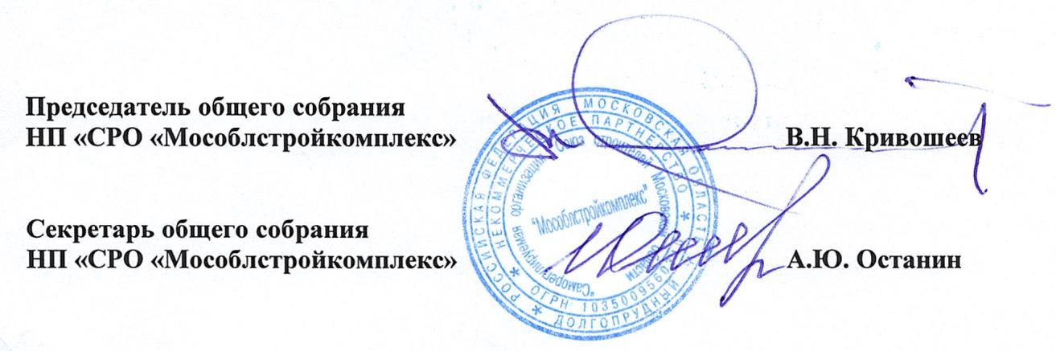
- Признать утратившими силу ранее утвержденные решения Общего собрания об утверждении Требований Некоммерческого партнерства «Саморегулируемая организация «Союз строителей Московской области «Мособлстройкомплекс» к выдаче Свидетельств о допуске к работам по строительству реконструкции и капитальному ремонту объектов капитального строительства, которые оказывают влияние на безопасность особо опасных и технически сложных объектов (кроме объектов использования атомной энергии); Голосовали: «за» 390 голосов, «против» - 0 голосов , «воздержался» - 3 голоса. Решение принято единогласно.

